#інфознайко

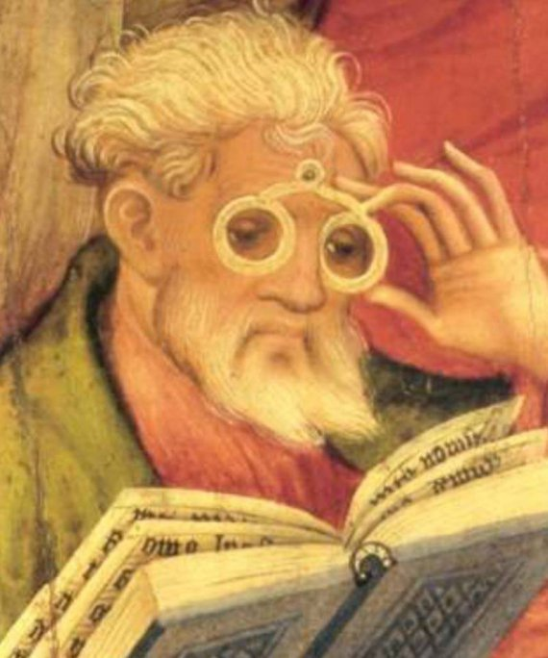

А чи знаєте ви, що окуляри – дуже давній винахід? Хто винайшов перші окуляри, достеменно невідомо. Прообразом окулярів можна вважати і шліфований смарагд, крізь який римський імператор Нерон спостерігав за поєдинками гладіаторів, і скляні чаші з водою, через які читав книги давньоримський філософ Сенека. Лінзи були широко поширені на території Стародавньої Греції і Риму, про що свідчать археологічні знахідки. При розкопках Трої і на острові Крит були знайдені лінзи з гірського кришталю. Щось більш-менш схоже на сучасні окуляри ще у X столітті виготовлялося арабами. А родоначальником оптики вважається арабський учений Ібн аль-Хайсам. Він видав трактат, в якому описав явище, як з допомогою скляної кулі можна збільшити зображення преддмета. Спробував виготовити таке збільшувальне скло також вчений і філософ Роджер Бекон. Було це в 1267 році. Проте, досліди закінчилися невдачею.

Та це не зупинило інших дослідників й вони, врешті-решт, досягли успіху. Практично до середини XIII століття окулярами слугували тонкі поліровані шматочки прозорих кристалів або скла, і виготовляли їх тільки для одного ока. Згодом почали виготовляти лінзи з недорогих різновидів берилу. До речі, від назви цього каменю походить і німецька назва окулярів – "brill". Творцем же окулярів називають Сальвінія д'Армате, бо саме він у 1285 році створив перші окуляри. Їх оправа була зроблена з металу або кістки, а лінзи з кварцу, бо в ті роки не було можливості виготовляти лінзи зі скла. Першими їх почали використовувати монахи, які працювали в бібліотеках та переписували книжки. А вже в ХІV столітті у Венеції майстри стали виготовляти скляні лінзи, які називали "дисками для очей". За формою вони були опуклими та призначалися для корекції далекозорості. Такі окуляри мали дуже важку оправу. Для матеріалу використовували дерево, мідь, свинець. І аж у XVII столітті були винайдені легші, сталеві оправи. До слова, в Іспанії у XVII столітті окуляри служили знаком статусу господаря. Можете уявити собі іспанського гранда в окулярах, лінзи в яких були розміром з долоню?

Поступово окуляри набували сучасного вигляду. І лише через п’ять віків, наприкінці ХХ століття, у них з’явився "конкурент" – контактні лінзи. У 1955 році були винайдені лінзи, які не б’ються, а в 1971-му була розроблена нова лінза, яка об'єднала властивості пластика зі склом.

У наш час конструкції та матеріали оправ та лінз для окулярів весь час вдосконалюються. З'явилися окуляри з лінзами-"хамелеонами", які змінюють свій колір відповідно до освітлення; з антирефлексивним покриттям, для роботи з комп'ютерами, спортивні окуляри та інші. Нічні авіатори й фотографи носять червоні лінзи, а для лижників, льотчиків, полярних дослідників та альпіністів випускають скло, що поглинає ультрафіолетові й інфрачервоні промені. Робітники в мартенівських цехах носять окуляри, що не пропускають інфрачервоні промені.

Згідно з дослідженнями окуляри зараз носять 63 % людей старше 16 років. Тому цей винахід став таким корисним для людей. До речі, існує Міжнародний день людей, що носять окуляри, який відзначають 4 березня.

Яка країна випускає найбільше окулярів? Хто та коли винайшов окуляри з біфокальними лінзами, які призначають для корекції короткозорості та далекозорості? Як виглядали перші окуляри? В якій країні відкрилась перша фірма з їхнього виробництва? Коли з'явились перші сонцезахисні окуляри? Відповіді на ці запитання та безліч цікавих фактів про окуляри ви знайдете в книгах нашої бібліотеки. А ще дізнаєтеся, які знамениті люди носили окуляри. Завітайте до нас, ми на вас чекаємо!



Від колеса до колайдера. Енциклопедія винаходів і відкриттів. – Київ : Махаон-Україна, 2012. – 496 с. : іл.



Відкриття. – Київ : Кобза, 2003. – 309 с. : іл. – (Світ навколо нас).

Відкриття і винаходи. – Київ : Перо, 2010. – 96 с. – (Дитяча енциклопедія Перо ).



Історія речей. – Харків : Фоліо, 2005. – 319 с. : іл. – (Дитяча енциклопедія).

Сімон, Ф. Відкриття і винаходи / Ф. Сімон. – Київ : Махаон-Україна, 2008. – 127 с. : іл. – (Дитяча енциклопедія Махаон).

Що? Чому? Навіщо? Велика книга запитань та відповідей. – Київ : Видавнича група КМ-БУКС, 2016. – 312 с. : іл.

Коли винайшли окуляри? // Розкажіть онуку. – 2021. – №3. – С. 13.

Носії двох пар очей // Шкільна бібліотека. – 2017. – № 2. – С. 21-22.